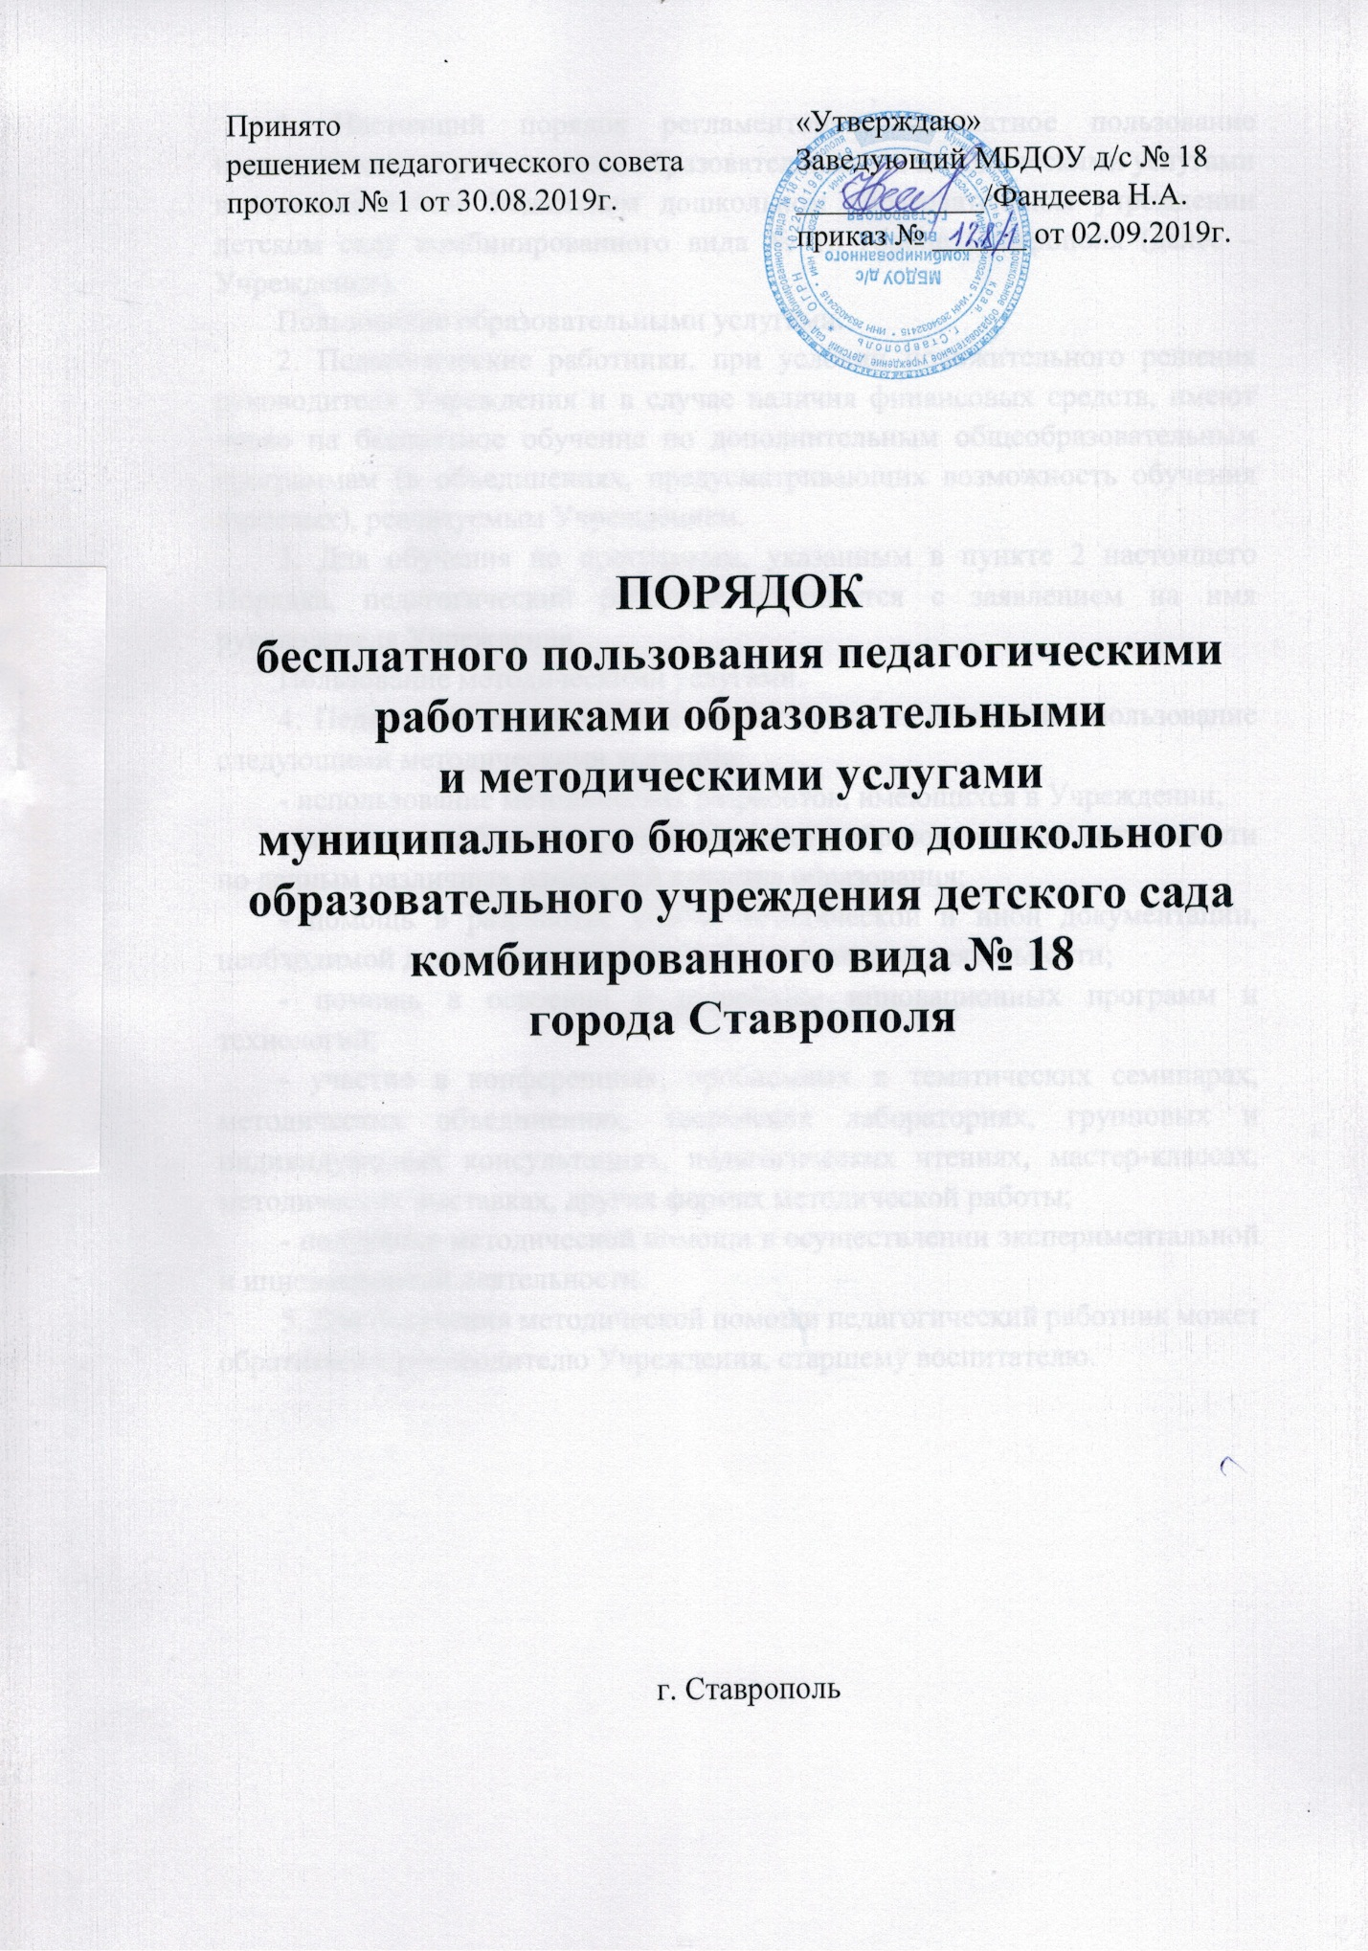

1. Настоящий порядок регламентирует бесплатное пользование педагогическими работниками образовательными и методическими услугами в муниципальном бюджетном дошкольном образовательном учреждении детском саду комбинированного вида № 18 города Ставрополя (далее – Учреждение).
Пользование образовательными услугами.
2. Педагогические работники, при условии положительного решения руководителя Учреждения и в случае наличия финансовых средств, имеют право на бесплатное обучение по дополнительным общеобразовательным программам (в объединениях, предусматривающих возможность обучения взрослых), реализуемым Учреждением.
3. Для обучения по программам, указанным в пункте 2 настоящего Порядка, педагогический работник обращается с заявлением на имя руководителя Учреждения.
Пользование методическими услугами.
4. Педагогические работники имеют право на бесплатное пользование следующими методическими услугами:
- использование методических разработок, имеющихся в Учреждении;
- методический анализ результативности образовательной деятельности по данным различных измерений качества образования;
- помощь в разработке учебно-методической и иной документации, необходимой для осуществления профессиональной деятельности;
- помощь в освоении и разработке инновационных программ и технологий;
- участие в конференциях, проблемных и тематических семинарах, методических объединениях, творческих лабораториях, групповых и индивидуальных консультациях, педагогических чтениях, мастер-классах, методических выставках, других формах методической работы;
- получение методической помощи в осуществлении экспериментальной и инновационной деятельности.
5. Для получения методической помощи педагогический работник может обратиться к руководителю Учреждения, старшему воспитателю.

